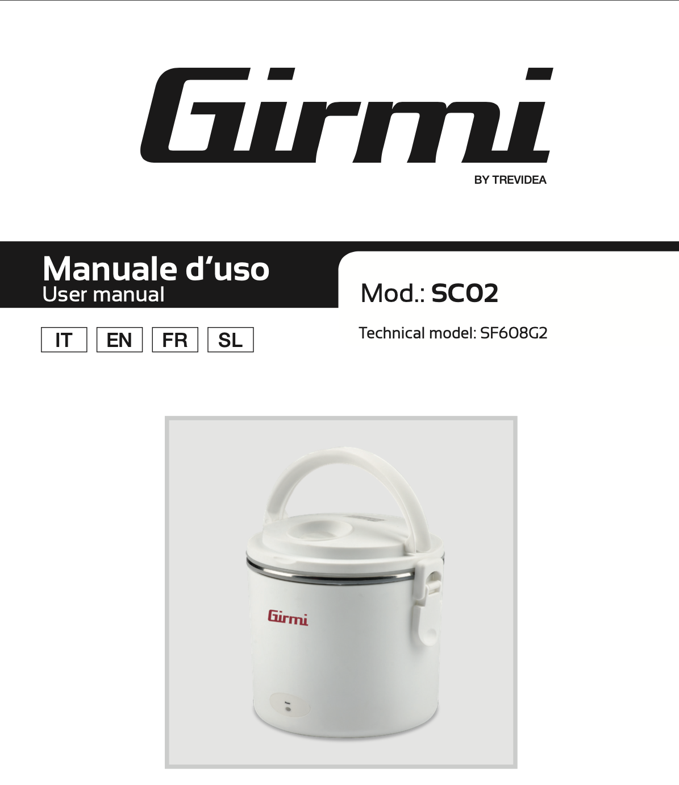
Manuál

Obedový box

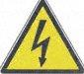
VAROVANIE
NEBEZPEČENSTVO ÚRAZU ELEKTRICKÝM PRÚDOM
NEVYSTAVUJTE DAŽĎU ANI VLHKOSTI

VAROVANIE: NEOTVÁRAJTE ZARIADENIE. VO VNÚTRI NIE SÚ ŽIADNE UŽÍVATEĽSKÉ OVLÁDAČE ANI NÁHRADNÉ DIELY. PRE VŠETKY SERVISNÉ OPERÁCIE KONTAKTUJTE AUTORIZOVANÝ SERVIS.

Pokiaľ sú na spotrebiči nižšie uvedené symboly, zodpovedajú im dané technické charakteristiky
Tento symbol varuje používateľa, že neizolované nebezpečné napätie vnútri systému môže spôsobiť úraz elektrickým prúdom. Neotvárajte puzdro.
Symbol spotrebiča triedy II. Elektrický spotrebič s dvojitou izoláciou je taký, ktorý bol navrhnutý tak, že nevyžaduje bezpečnostné pripojenie k elektrickému uzemneniu.

Upozornenie: Tento symbol pripomína používateľovi, aby si pozorne prečítal dôležité pokyny na prevádzku a údržbu v tejto príručke vlastníka.

Popis produktu
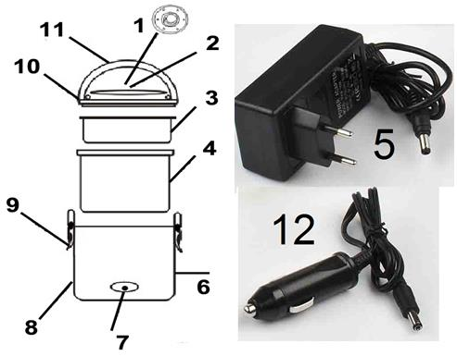
1. Parný otvor
2. Veko
3. Priehľadná miska
4. Nahrievacia misa
5. Napájací adaptér
6. Zásuvka pre napájací kábel
7. Kontrolka napájania
8. Vykurovacia základňa
9. Zaisťovacie západky veka
10. Gumový tesniaci krúžok
11. Rukoväť
12. Konektor do auta

BEZPEČNOSTNÉ INŠTRUKCIE
Nasledujú dôležité poznámky o inštalácii, používaní a údržbe; uschovajte tento návod na použitie pre budúce použitie; používajte zariadenie len tak, ako je uvedené v tejto príručke; akékoľvek iné použitie sa považuje za nevhodné a nebezpečné; preto výrobca nemôže niesť zodpovednosť v prípade škôd spôsobených nesprávnym, nesprávnym alebo nerozumným používaním.
Pred použitím sa uistite, že zariadenie nie je poškodené; ak máte pochybnosti, nepokúšajte sa ho použiť a kontaktujte autorizované servisné stredisko; obalové materiály (t.j. plastové vrecká, polystyrén, klince, sponky atď.) nenechávajte v dosahu detí, pretože sú potenciálnym zdrojom nebezpečenstva; vždy majte na pamäti, že sa musia zbierať oddelene. Uistite sa, že informácie o menovitých hodnotách uvedené na technickom štítku sú kompatibilné s údajmi v elektrickej sieti; inštalácia musí byť vykonaná podľa pokynov výrobcu s ohľadom na maximálny výkon spotrebiča uvedený na štítku; nesprávna inštalácia môže spôsobiť škody na ľuďoch, zvieratách alebo veciach, za ktoré výrobca nezodpovedá.
Ak je potrebné použiť adaptéry, viacnásobné zásuvky alebo elektrické predlžovače, použite len tie, ktoré zodpovedajú aktuálnym bezpečnostným normám; v žiadnom prípade neprekračujte limity spotreby energie uvedené na elektrickom adaptéri a/alebo predĺženiach, ako aj maximálny výkon uvedený na viacnásobnom adaptéri.
Nenechávajte jednotku zapojenú; je lepšie vytiahnuť zástrčku zo siete, keď sa zariadenie nepoužíva. Ak ho nechávate bez dozoru, vždy ho odpojte od napájania. Čistenie by sa malo vykonávať po odpojení jednotky.
Ak je jednotka nefunkčná a nechcete ju opraviť, musíte ju znefunkčniť prerezaním napájacieho kábla.
- Nedovoľte, aby sa napájací kábel dostal do blízkosti ostrých predmetov alebo do kontaktu s horúcimi povrchmi; zástrčku neodpájajte ťahaním.
- Spotrebič nepoužívajte v prípade poškodenia napájacieho kábla, zástrčky alebo v prípade skratu; na opravu produktu sa obráťte iba na autorizované servisné stredisko.
- Tento spotrebič môžu používať deti vo veku 8 rokov a viac a osoby so zníženými fyzickými, zmyslovými alebo duševnými schopnosťami alebo s nedostatkom skúseností a znalostí, ak boli pod dohľadom alebo boli poučené o používaní spotrebiča bezpečným spôsobom a rozumeli možným rizikám; deti sa so spotrebičom nesmú hrať; čistenie a užívateľskú údržbu nesmú vykonávať deti bez dozoru.
- Nemanipulujte so spotrebičom a nedotýkajte sa ho mokrými rukami alebo bosými nohami. Nevystavujte spotrebič škodlivým poveternostným vplyvom, ako je dážď, vlhkosť, mráz a pod. Vždy ho skladujte na suchom mieste.
- Deti sa so spotrebičom nesmú hrať.
- Spotrebič a jeho kábel uchovávajte mimo dosahu detí mladších ako 8 rokov.
Ak je napájací kábel poškodený alebo v prípade poruchy a/alebo poruchy, nezasahujte do jednotky. Opravu musí vykonať výrobca alebo servisné stredisko autorizované výrobcom, aby sa predišlo akémukoľvek riziku. Nedodržanie vyššie uvedeného môže ohroziť bezpečnosť jednotky a stratiť platnosť záruky.
UPOZORNENIE: Tento spotrebič obsahuje funkciu ohrevu. Na iných ako funkčných povrchoch môžu vzniknúť vysoké teploty. Keďže teploty vnímajú rôzni ľudia odlišne, toto zariadenie by sa malo používať s POZORNOSŤOU. Spotrebič držte výlučne za povrchy, ktorých sa chcete dotýkať.
- Tento spotrebič je určený na použitie v domácnosti a na podobné účely, ako sú: kuchynské priestory pre zamestnancov v obchodoch, kanceláriách a iných pracovných prostrediach; klientmi v hoteloch, moteloch a iných prostrediach rezidenčného typu; farmárske domy, prostredie typu nocľah s raňajkami.
- Spotrebič nie je určený na ovládanie pomocou externého časovača alebo samostatného systému diaľkového ovládania.
- Pred každým použitím rozviňte napájací kábel.
- Používajte iba originálne náhradné diely a príslušenstvo.
- Nevystavujte výrobok silným nárazom, môže dôjsť k vážnemu poškodeniu.
- Nepoužívajte v blízkosti alebo pod horľavými materiálmi (ako sú záclony), teplom, studenými miestami a parou.

VŠEOBECNÉ POKYNY
- Zapojte zariadenie do kompatibilnej elektrickej zásuvky.
- Spotrebič neponárajte do vody ani inej tekutiny.
- Pred použitím spotrebiča sa uistite, že je jednotka správne zmontovaná. Udržujte spotrebič vo vzdialenosti 8 cm od iných predmetov, aby sa zabezpečilo dobré uvoľňovanie tepla.
- Spotrebič používajte vždy zatvorený. Počas prevádzky nenechávajte kábel alebo zástrčku vo vnútri spotrebiča.
- Používajte iba napájací kábel dodaný s jednotkou.
- Počas používania stroj neprenášajte (ani nepremiestňujte).
-Vykurovacia základňa nemá žiadne izolačné vlastnosti. Vždy dodržiavajte bezpečnostné pravidlá pre potraviny s ohľadom na skladovanie, nezmrazovanie a chladenie.

NÁVRHY NA SPRÁVNE SKLADOVANIE POTRAVÍN
Po vložení jedla do zariadenia dodržujte pravidlá dobrého chladenia, kým nezačne jedlo ohrievať. Na tento účel odporúčame: Pred ohrevom jedla vždy umiestnite jednotku na chladné miesto.
- Ak jednotku nemôžete umiestniť do chladničky (napr. počas prepravy), odporúčame počas dlhej cesty použiť studené obklady. Jedlo sa musí udržiavať pri teplote pod 4 °C, kým sa nezohreje.
- Po jedle uložte zvyšky jedla do jednotky: ak nemôžete umiestniť spotrebič do chladničky, odporúča sa zlikvidovať zvyšky, ktoré sa rýchlo kazia.

TIPY NA POUŽÍVANIE - UPOZORNENIE: Než budete pokračovať, odstráňte ochranný plast a každý prvok balenia.
- Pred prvým použitím jednotky dôkladne umyte všetky časti, ktoré prídu do styku s potravinami:
umyte priehľadnú plastovú misku (3) a ohrievaciu misku (4) pod teplou vodou s použitím neutrálneho prostriedku na umývanie riadu; veko (2) je možné čistiť handričkou alebo mäkkou špongiou navlhčenou vlažnou vodou a jemným mydlom. Pred použitím upchávky starostlivo vysušte všetky časti.
- Jednotku je možné tiež použiť na uchovávanie potravín v chladničke. Pred vložením jednotky do chladničky odpojte napájací kábel.
Čas ohrevu jedla je variabilný od 20 do 40 minút v závislosti od teploty okolia. Vo všeobecnosti je priemerné trvanie 25-30 minút pri teplote okolia 25°C.

POUŽITIE
- Umiestnite jednotku na rovný, stabilný a tepelne odolný povrch.
- Pomocou špachtle jemne nasypte jedlo do misy (4).
- Pokiaľ si prajete ohrievať rôzne druhy potravín súčasne, umiestnite pred použitím priehľadnú nádobu (3) na ohrievaciu nádobu (4).
Poznámka: miska (4) je ideálna na ohrievanie cestovín, ryže, polievok a krémov. Priehľadnú nádobu (3) je možné súčasne použiť na ohrev mäsa, rýb alebo zeleniny.
- Nasaďte veko (2) na vykurovaciu základňu (8) pomocou rukoväte (11) a miernym zatlačením dole zaveste zaisťovacie západky (9) umiestnené na jednotke priamo do veka (2) a zatvorte, kým počuť cvaknutie.
- Pre použitie v aute zasuňte kolík autokábla (12) do zdierky (6) na jednotke a konektor do vhodnej zásuvky (DC 12V) na spustenie spotrebiča.
- Pre použitie v domácnosti zasuňte kolík adaptéra (5) do zdierky (6) na jednotke a zapojte adaptér do hlavnej elektrickej zásuvky (AC 230V ~ 50Hz), aby sa spotrebič zapol.
- Kontrolka napájania (7) sa rozsvieti, aby signalizovala zahájenie procesu ohrevu.
- Zatlačte na odvzdušňovací otvor (1) na veku (2), aby ste umožnili pravidelné uvoľňovanie pary počas ohrevu. POZOR: odporúča sa používať chňapky, aby ste sa vyhli riziku popálenia.
- Odpojte jednotku a opätovným stlačením parného otvoru (1) ho zatvorte, aby sa potraviny udržali teplé.
- Odstráňte veko iba uchopením rukoväte (11) a súčasne zdvihnutím oboch zaisťovacích západky (9). POZOR: veko zdvihnite opatrne, aby ste sa vyhli zraneniu, ku ktorému by mohlo dôjsť v dôsledku horúcej pary vytvorenej vo vnútri jednotky počas používania.
- Odstráňte potraviny mäkkou stierkou, aby nedošlo k poškriabaniu taniera.
Poznámka: Na misku a misu neodporúčame používať ostré nože a príbory, pretože môžu poškodiť ich povrch. V tomto ohľade, ak chcete použiť misku alebo misku na jedenie, dôrazne odporúčame použitie plastových príborov.

ČISTENIE
VAROVANIE: Vykurovaciu základňu (8), napájací kábel (5) a veko (2) neponárajte do vody.
- Po odstránení gumového tesniaceho krúžku (10) očistite veko a vonkajšie telo neabrazívnym prostriedkom
vlhké, nepoužívajte čistiace prostriedky alebo abrazívne alebo agresívne čistiace prostriedky.
VAROVANIE: Používajte vlhkú handričku, ktorá nie je príliš mokrá, pretože ak voda pretečie dovnútra základne (8) cez AC zásuvku (6), môže vážne poškodiť jednotku.
- Umyte misku (3) a misku (4)

TECHNICKÉ VLASTNOSTI
• Nerezová miska 0,7 litra, miska 0,5 litra
• Kontrolka napájania
• Príslušenstvo: napájací adaptér, autokábel, plastová lyžička, miska a priehľadná miska
• Napájanie: DC 12V, 36W

LIKVIDÁCIA
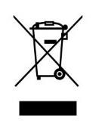
Výrobok je vyrobený z biologicky nerozložiteľných a potenciálne znečisťujúcich látok, pokiaľ nie je riadne zlikvidovaný; ostatné diely je možné recyklovať. Je našou povinnosťou prispievať k ekologickému zdraviu životného prostredia dodržiavaním správnych postupov likvidácie. Symbol preškrtnutého odpadkového koša znamená, že produkt spĺňa požiadavky nových smerníc zavedených na ochranu životného prostredia (2002/96/ES, 2003/108/ES, 2002/95/ES, 2012/19/ES) a musí byť na konci svojej životnosti riadne zlikvidovať . Ak potrebujete ďalšie informácie, požiadajte o vyhradené priestory na likvidáciu odpadu v mieste vášho bydliska. Kto sa nezbaví výrobku spôsobom uvedeným v tejto časti, nesie zodpovednosť podľa zákona.

